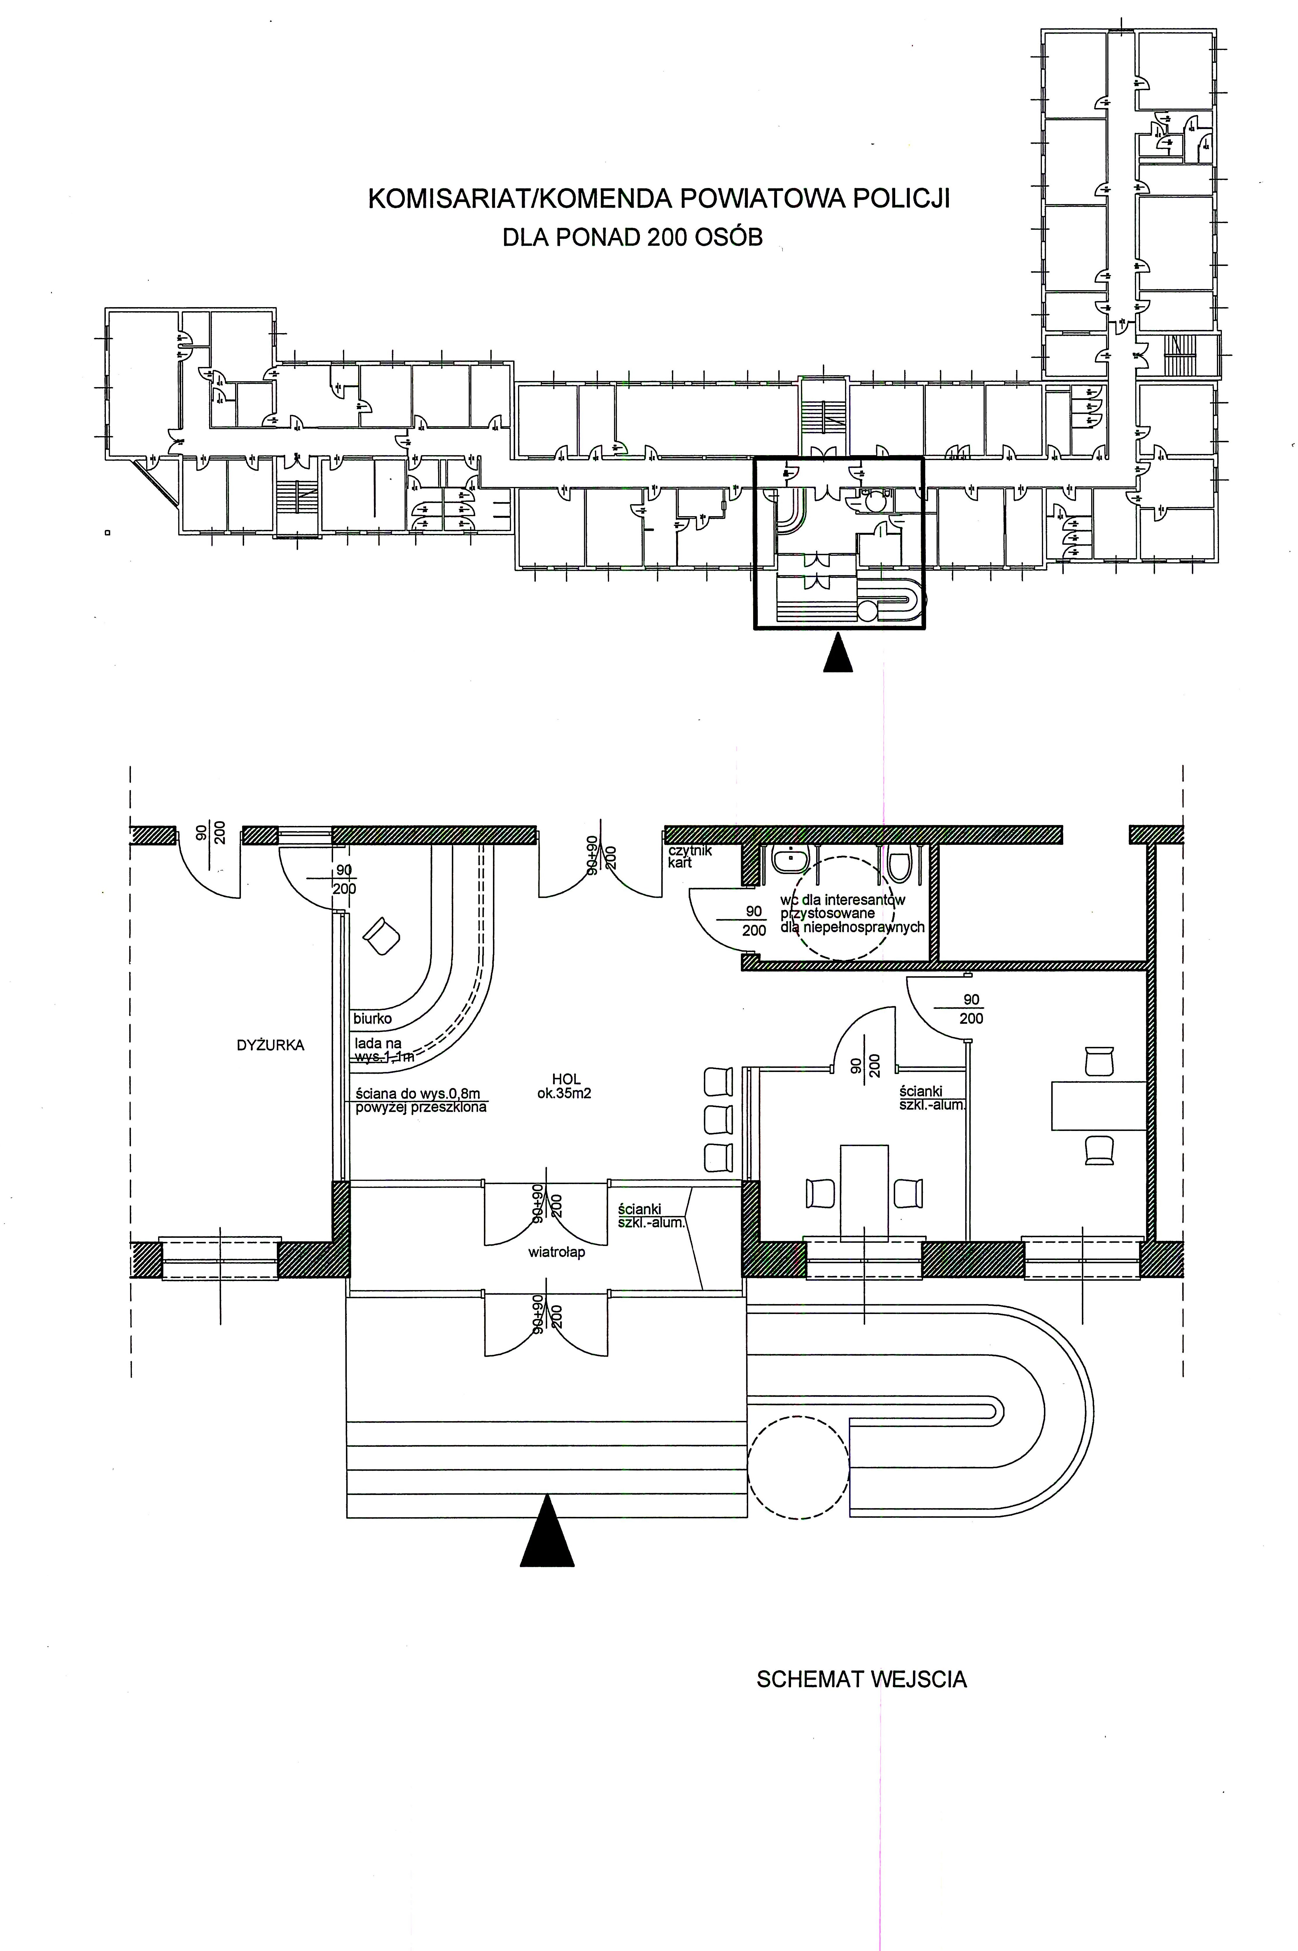

KOMENDA POLICJI – 200 OSÓB
POWIATOWA/MIEJSKA/REJONOWA

